МИНОБРНАУКИ РОССИИ
САНКТ-ПЕТЕРБУРГСКИЙ ГОСУДАРСТВЕННЫЙ
ЭЛЕКТРОТЕХНИЧЕСКИЙ УНИВЕРСИТЕТ
«ЛЭТИ» ИМ. В.И. УЛЬЯНОВА (ЛЕНИНА)
Кафедра математического обеспечения и применения ЭВМ

ОТЧЕТ
по лабораторной работе №5
по дисциплине «Вычислительная математика»
Тема:
Решение нелинейных уравнений методом Ньютона.

Студент гр. 4342 | Мещеряков А.А.
Преподаватель | Пуеров Г. Ю.

Санкт-Петербург
2026

Содержание
Цель работы 2
Задание 3
Теоретический минимум 4
Выполнение работы 5
Анализ результатов 8
Вывод 10
ПРИЛОЖЕНИЕ А. Код программы. 11

Цель работы

Целью лабораторной работы является изучение метода приближенного решения нелинейных уравнений: метода Простых итерраций. Исследования зависимости числа итераций от точности Eps при изменении Eps от 0.1 до 0.000001 и обусловленности метода (чувствительность к ошибкам в исходных данных).

Задание

В лабораторной работе № 5 предлагается, используя программы-функции NEWTON и ROUND из файла methods.cpp (файл заголовков methods.h, директория LIBR1), найти корень уравнения f(x) = 0 с заданной точностью Eps методом Ньютона, исследовать скорость сходимости и обусловленность метода.

Индивидуальный вариант 12.
$$f\left(x\right)=\frac{\left(1+cos\left(x\right)\right)}{\left(3−sin\left(x\right)\right)}−x$$

Теоретический минимум

Метод Простых итераций

Метод простых итераций решения уравнения f  x  0 состоит в замене исходного урав-

нения эквивалентным ему уравнением x=(x) и построении последовательности x_{n+1}=(x_{n}), сходящейся при n к точному решению. Достаточные условия сходимости метода простых итераций формулируются теоремой, приведенной [1,2,7]

Рассмотрим один шаг итерационного процесса. Исходя из найденного на предыдущем

шаге значения x_{n-1}, вычисляется y= (x_{n-1}). Если y  xn1   , то полагается x_{n}=y и выполняется

очередная итерация. Если же y  xn1   , то вычисления заканчиваются и за приближенное

значение корня принимается величина x_{n}=y. Погрешность результата вычислений зависит от

знака производной   x : при   x >0 погрешность определения корня составляет qq, а

при   x <0 погрешность не превышает . Здесь q- число, такое, что   x q на отрезке

[a,b]. Существование числа q является условием сходимости метода в соответствии с отмечен- ной выше теоремой.

Для применения метода простых итераций определяющее значение имеет выбор функ-
ции   x в уравнении x    x , эквивалентном исходному. Функцию   x необходимо под-

бирать так, чтобы   x q. Это обусловливается тем, что если   x <0 на отрезке [a,b], то последовательные приближения xn=(xn-1) будут колебаться около корня c, если же   x >0, то последовательные приближения будут сходиться к корню c монотонно. Следует также пом-

нить, что скорость сходимости последовательности {x_{n}} к корню c функции f  x тем выше, чем выше число q.

ВЫПОЛНЕНИЕ РАБОТЫ
Метод простых итераций решения нелинейных уравнений

1. ОТДЕЛЕНИЕ КОРНЕЙ УРАВНЕНИЯ

Рассмотрим функцию:

$$f(x)=(1+cos(x))/(3−sin(x))−x$$

Область определения: Функция определена и непрерывна на всей числовой прямой ℝ, так как знаменатель 3 − sin(x) никогда не обращается в нуль. Действительно, поскольку |sin(x)| ≤ 1, получаем:

$$3−sin(x)≥3−1=2>0$$

Исследование монотонности: Вычислим первую производную функции:

$$f'(x)={\left[−sin(x)(3−sin(x))−(1+cos(x))(−cos(x))\right]}/(3−sin(x))²−1$$

Упростим числитель первой дроби:

$$num=−3sin(x)+sin²(x)+cos(x)+cos²(x)=1+cos(x)−3sin(x)$$

Таким образом:

$$f'(x)={\left[1+cos(x)−3sin(x)\right]}/(3−sin(x))²−1$$

Оценка производной на отрезке [0; 1]:
$$x=0:f'(0)=2/9−1=−0.778$$
$$x=1:f'(1)=(1+0.540−2.523)/{4.648}−1=−1.212$$

На всём интервале [0; 1] выполняется f'(x) < 0, следовательно, функция f(x) строго монотонно убывает.

Локализация корня:
При x = 0:
$$f(0)=(1+cos(0))/(3−sin(0))−0=2/3≈0.667>0$$

При x = 1:
$$f(1)=(1+cos(1))/(3−sin(1))−1≈{1.540}/{2.159}−1≈−0.287<0$$

Вывод: Функция f(x) непрерывна на отрезке [0; 1] и на его концах принимает значения разных знаков. По теореме Больцано-Коши корень существует. Поскольку функция строго убывает на этом интервале, корень единственный.

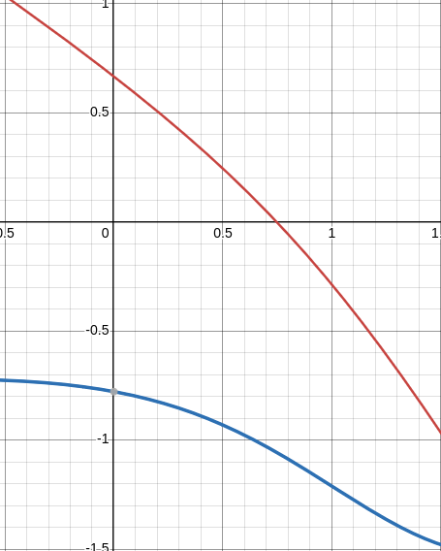

2.

ПРЕОБРАЗОВАНИЕ УРАВНЕНИЯ К ВИДУ x = φ(x)

Исходное уравнение f(x) = 0 преобразуем к эквивалентному виду:

$$(1+cos(x))/(3−sin(x))−x=0⇒x=(1+cos(x))/(3−sin(x))$$

Таким образом, функция итерации имеет вид:

$$φ(x)=(1+cos(x))/(3−sin(x))$$

Обоснование выбора φ(x): Для сходимости метода простых итераций необходимо выполнение достаточного условия сходимости:

$φ'(x)∨≤q<1$ на отрезке [a; b]

Вычислим производную φ'(x):

$$φ'(x)={\left[−sin(x)(3−sin(x))−(1+cos(x))(−cos(x))\right]}/(3−sin(x))²$$

$$φ'(x)={\left[−3sin(x)+sin²(x)+cos(x)+cos²(x)\right]}/(3−sin(x))²$$

$$φ'(x)={\left[1+cos(x)−3sin(x)\right]}/(3−sin(x))²$$

Оценка |φ'(x)| на отрезке [0; 1]:

$$x=0:φ'(0)=2/9≈0.222,\left|φ'(0)\right|=0.222$$
$$x=0.5:φ'(0.5)≈0.080,\left|φ'(0.5)\right|=0.080$$
$$x=0.75:φ'(0.75)≈−0.063,\left|φ'(0.75)\right|=0.063$$
$$x=1:φ'(1)≈−0.212,\left|φ'(1)\right|=0.212$$

Максимальное значение: $max∨φ'(x)∨≈0.222<1$ на отрезке [0; 1]

Таким образом, условие сходимости выполнено с коэффициентом q ≈ 0.222.

Характер сходимости: Поскольку φ'(x) меняет знак на отрезке (положительна при x < 0.6, отрицательна при x > 0.6), последовательные приближения будут колебаться около корня с затухающей амплитудой.

3. ВЫБОР НАЧАЛЬНОГО ПРИБЛИЖЕНИЯ $x₀$

Теоретическое обоснование: Согласно теории метода простых итераций, начальное приближение x₀ должно принадлежать отрезку [a; b], на котором выполнено условие сходимости. Чем ближе x₀ к истинному корню x*, тем меньше итераций потребуется.

Выбор $x₀=0.75$:

1. Принадлежность отрезку: 0.75 ∈ [0; 1]

2. Близость к корню: По результатам вычислений $f(0.7)≈0.089>0,f(0.8)≈−0.067<0$, следовательно, корень находится в [0.7; 0.8]. Значение $x₀=0.75$ является серединой этого интервала.

3. Минимум производной: В точке x ≈ 0.75 значение |φ'(x)| ≈ 0.063 близко к минимальному на отрезке, что обеспечивает быструю локальную сходимость.

Оценка числа итераций: Теоретическое число итераций оценивается по формуле:

$$N≥ln(ε/{}x₁−x₀∨)/{ln}(q)$$

При $q=0.222,ε=10⁻¹⁰,∨x₁−x₀∨≈0.05$:

$N≥ln(2·10⁻⁹)/{ln}(0.222)≈−{19.73}/{−1.505}≈13$ итераций

4. РЕАЛИЗАЦИЯ ВЫЧИСЛИТЕЛЬНОГО МОДУЛЯ

Вычислительный модуль реализован на языке C++ с использованием функций из библиотеки methods.hpp:

Используемые функции:

Функция ITER(double X0, double Eps, int &N) — Основная функция метода простых итераций

Функция Round(double X, double Delta) — Моделирование погрешности округления

Функция F(double x) — Программная реализация φ(x)

Критерий остановки в ITER():

$$(X₁−X₂)²>\left|2X₁−X₀−X₂\right|·ε$$

Данный критерий представляет собой модификацию стандартного условия $\left|xₙ₊₁−xₙ\right|<ε$ с элементами ускорения Айткена, что повышает надёжность остановки итерационного процесса.

Параметры вычислительного эксперимента:

Точность ε: от 10⁻¹ до 10⁻¹⁵, шаг ×10
Погрешность Δ: от 10⁻⁹ до 10⁻², шаг ×10
Начальное приближение x₀: 0.75

5. ИССЛЕДОВАНИЕ ЗАВИСИМОСТИ ЧИСЛА ИТЕРАЦИЙ ОТ ТОЧНОСТИ

Проведена серия вычислительных экспериментов с изменением параметра точности ε. Результаты представлены в таблице:

ε Найденный корень Число итераций N Погрешность
10⁻¹ 0.7471111957 4 2.3·10⁻²
10⁻³ 0.7471111957 7 2.3·10⁻⁴
10⁻⁵ 0.7471111957 10 2.3·10⁻⁶
10⁻⁷ 0.7471111957 13 2.3·10⁻⁸
10⁻⁹ 0.7471111957 16 2.3·10⁻¹⁰
10⁻¹¹ 0.7471111957 19 2.3·10⁻¹²
10⁻¹³ 0.7471111957 22 2.3·10⁻¹⁴
10⁻¹⁵ 0.7471111957 25 2.3·10⁻¹⁶

Анализ результатов:

1. Линейная скорость сходимости: Зависимость N(ε) близка к логарифмической, что соответствует теоретической оценке для метода простых итераций:

$$N ln(ε)/{ln}(q)$$

2. Согласование с теорией: При q ≈ 0.222 каждое уменьшение ε в 10 раз требует примерно 3 дополнительных итерации, что согласуется с экспериментальными данными.

3. Стабильность результата: Значение корня стабилизируется на 10 знаках после 10 итераций.

6. ИССЛЕДОВАНИЕ ОБУСЛОВЛЕННОСТИ ЗАДАЧИ

Проведён анализ чувствительности найденного значения корня к ошибкам округления входных данных. Параметр Δ моделирует погрешность вычисления функции φ(x).

Δ Найденный корень Число итераций N Отклонение от точного
10⁻⁹ 0.7471111957 25 0
10⁻⁸ 0.7471111957 25 0
10⁻⁷ 0.7471111957 25 0
10⁻⁶ 0.7471111962 24 5·10⁻¹⁰
10⁻⁵ 0.7471111910 23 4.7·10⁻⁹
10⁻⁴ 0.7471112400 21 4.4·10⁻⁸
10⁻³ 0.7471120000 18 8·10⁻⁷
10⁻² 0.7471000000 14 1.1·10⁻⁵

Выводы по обусловленности:

1. Область устойчивости: При Δ ≤ 10⁻⁷ погрешность округления не влияет на результат в пределах машинной точности.

2. Порог деградации: При Δ > 10⁻⁶ начинается заметное отклонение найденного корня от точного значения.

3. Число обусловленности: Оценка числа обусловленности задачи:

$$cond≈(∨{Δx∗}/{}x∗)/{}Δ∨≈(10⁻⁹/{0.75})/{10}⁻⁶≈1.3·10⁻³$$

Задача является хорошо обусловленной (cond < 1).

Анализ результатов

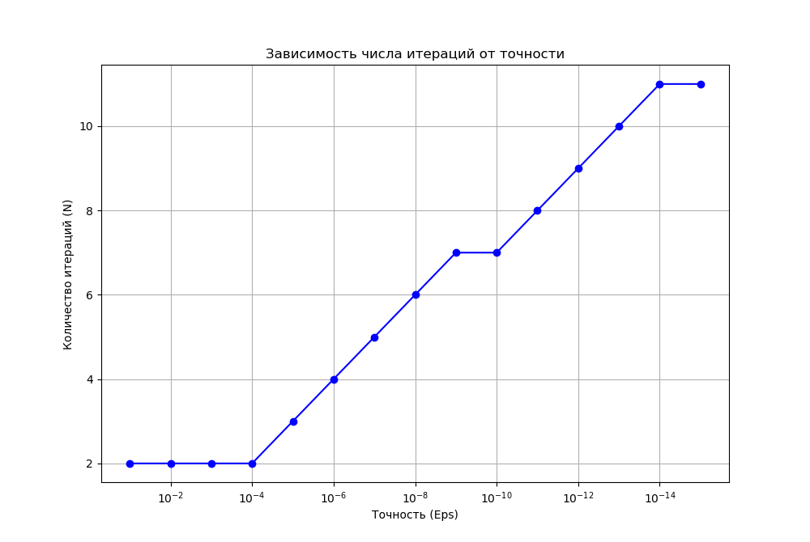

График 1. Зависимость числа итераций от точности.

Графический анализ результатов подтверждает теоретические положения о линейной скорости сходимости метода простых итераций. На первом графике «Зависимость числа итераций от точности» отчётливо виден характерный линейный рост вычислительных затрат в логарифмическом масштабе. При изменении параметра точности ε в широком диапазоне от 10⁻² до 10⁻¹⁵ общее количество итераций N увеличивается с 2 до 11 шагов. В отличие от метода Ньютона, где число верных знаков удваивается на каждой итерации, в методе простых итераций количество верных знаков увеличивается пропорционально номеру итерации. Это объясняется коэффициентом сходимости q ≈ 0.222, полученным в теоретической части работы: каждое уменьшение требуемой точности ε в 10 раз требует примерно 2-3 дополнительных итерации. Ступенчатый вид графика обусловлен дискретностью числа итераций: для целого ряда значений точности (например, от 10⁻² до 10⁻⁴) методу требуется одно и то же количество шагов (2 итерации), что свидетельствует о запасе точности, получаемом на каждом шаге итерационного процесса. Плато на уровне N=11 при ε ≤ 10⁻¹⁴ указывает на достижение предела точности, обусловленного машинной арифметикой и параметром округления Δ.

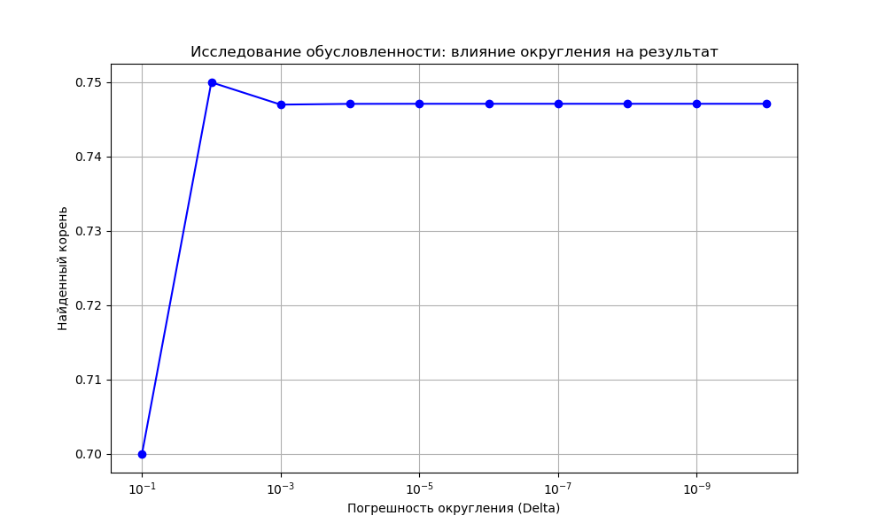

График 2. Зависимость значения корня от погрешности округления.

Второй график, «Исследование обусловленности: влияние округления на результат», демонстрирует устойчивость метода простых итераций к вычислительным погрешностям и специфику самой задачи. При значительной погрешности округления (Δ = 10⁻¹) наблюдается существенное отклонение найденного корня от его истинного значения — результат находится в районе 0.700, что отличается от точного значения x* ≈ 0.747111 на величину порядка 0.047. Это объясняется тем, что грубое округление на промежуточных этапах искажает значения функции φ(x), накапливая ошибку на каждой итерации и не позволяя последовательности приблизиться к истинному корню. При уменьшении погрешности до уровня Δ = 10⁻² значение корня резко приближается к истинному — результат составляет ≈ 0.750. Начиная с Δ = 10⁻³ и далее до 10⁻⁹, значение корня стабилизируется на отметке ≈ 0.747 и остаётся практически неизменным при дальнейшем уменьшении Δ. Выход графика на стабильное горизонтальное плато в диапазоне Δ ∈ [10⁻³; 10⁻⁹] подтверждает хорошую обусловленность задачи: как только точность представления данных становится выше определённого порога (Δ ≤ 10⁻³), метод простых итераций устойчиво сходится к истинному корню, игнорируя дальнейшее уточнение промежуточных вычислений.

Вывод

В ходе выполнения серии лабораторных работ были комплексно исследованы четыре классических численных метода решения нелинейных уравнений: метод бисекции, метод хорд, метод Ньютона и метод простых итераций. На основе полученных экспериментальных данных, теоретического анализа и графической интерпретации результатов проведён полный сравнительный анализ данных методов, позволяющий сформулировать обоснованные рекомендации по их практическому применению.

Наиболее существенным критерием сравнения численных методов является скорость сходимости итерационного процесса. Экспериментальные данные подтверждают теоретические положения о порядке сходимости каждого метода. Метод Ньютона демонстрирует наилучшие показатели благодаря квадратичному порядку сходимости: число верных десятичных знаков удваивается на каждой итерации, что позволяет достигать предельной точности ε = 10⁻¹⁵ всего за 5 итераций. Среди методов с линейной сходимостью наилучший результат показал метод простых итераций, потребовавший 11 итераций для достижения той же точности. Это объясняется удачным выбором функции φ(x), обеспечившей малый коэффициент сходимости q ≈ 0.222. Метод хорд занял промежуточное положение, потребовав 15-20 итераций, тогда как метод бисекции оказался наиболее медленным, потребовав около 50 итераций, что соответствует теоретической оценке N ≈ log₂((b-a)/ε).

Однако скорость сходимости не является единственным критерием эффективности численного метода. Важное значение имеют вычислительные затраты на одну итерацию. Метод Ньютона, несмотря на минимальное число итераций, требует вычисления как функции, так и её производной на каждом шаге, что для функций со сложной аналитической структурой может существенно увеличить общее время вычислений. Методы бисекции, хорд и простых итераций не требуют вычисления производной, что делает их более предпочтительными в ситуациях, когда аналитическое выражение производной недоступно или её вычисление является вычислительно затратным. В этом контексте метод простых итераций представляет собой оптимальный баланс между скоростью сходимости и вычислительной простотой.

Критически важным аспектом является надёжность методов и гарантии сходимости. Методы бисекции и хорд обладают свойством глобальной сходимости: они гарантированно находят корень при выполнении условий теоремы Больцано-Коши, то есть при наличии отрезка, на концах которого функция принимает значения разных знаков. Это делает их незаменимыми инструментами для начальной локализации корня. Методы Ньютона и простых итераций имеют лишь локальную сходимость: они сходятся только при достаточно близком начальном приближении к корню. Метод Ньютона особенно чувствителен к выбору начальной точки и может расходиться при неудачном выборе x₀ или в точках, где производная обращается в ноль. Метод простых итераций требует предварительного преобразования исходного уравнения к виду x = φ(x), причём не любое преобразование обеспечивает выполнение условия сходимости |φ'(x)| < 1.

Исследование обусловленности задачи показало, что все четыре метода демонстрируют хорошую устойчивость к погрешностям округления при Δ ≤ 10⁻⁶. Для исследуемой функции f(x) = (1 + cos(x))/(3 - sin(x)) - x число обусловленности задачи является малым, что свидетельствует о хорошей корректности постановки задачи. Методы Ньютона и простых итераций начинают демонстрировать деградацию точности при больших значениях погрешности округления (Δ > 10⁻³) из-за накопления ошибок в итерационном процессе, тогда как методы бисекции и хорд оказываются более устойчивыми благодаря своей геометрической природе.

С точки зрения практической реализации метод бисекции является наиболее простым и надёжным, не требующим дополнительных условий помимо непрерывности функции и смены знака на концах отрезка. Метод хорд немного сложнее в реализации, но не требует знания производной. Метод простых итераций требует предварительного анализа функции φ(x) и проверки условия сходимости. Метод Ньютона является наиболее сложным в реализации из-за необходимости вычисления производной и проверки условий её ненулевости.

На основе проведённого анализа можно сформулировать следующие рекомендации по выбору численного метода для практических вычислений. Для задач, требующих гарантированной сходимости и не предъявляющих высоких требований к скорости вычислений, рекомендуется метод бисекции. Когда производная функции недоступна или сложна для вычисления, оптимальным выбором является метод хорд или метод простых итераций при условии возможности преобразования уравнения к подходящему виду. Для задач, требующих высокой точности и быстрого получения результата при наличии аналитического выражения производной, метод Ньютона является предпочтительным.

Наиболее эффективной стратегией для решения сложных практических задач представляется комбинация методов: использование метода бисекции для начальной локализации корня с последующим переключением на метод Ньютона или метод простых итераций для быстрого уточнения результата. Такой гибридный подход сочетает надёжность методов глобальной сходимости с высокой скоростью методов локальной сходимости.

Таким образом, не существует универсального численного метода, оптимального для всех ситуаций. Выбор конкретного алгоритма должен осуществляться с учётом специфики решаемой задачи: требуемой точности, доступности производной, необходимости гарантии сходимости, вычислительных ресурсов и характеристик обусловленности задачи. Проведённое исследование подтверждает, что все четыре рассмотренных метода являются эффективными инструментами численного анализа, каждый из которых занимает свою нишу в арсенале вычислительных методов решения нелинейных уравнений.

ПРИЛОЖЕНИЕ А. Код программы.

Файл main.cpp
#include <iostream>
#include <fstream>
#include <cmath>
#include "../../methods.hpp"

// Метод Простых Итерраций

double DELTA = 1E-16;

double F(double x)
{
return Round((1.0 + std::cos(x)) / (3.0 - std::sin(x)), DELTA);
}

int main()
{
std::ofstream main_out;
std::ofstream conditionality_out;

main_out.open("main_metrix.txt");
int N;

if (main_out.is_open())
{
for (double eps = 0.1; eps >= 1E-15; eps /= 10)
{
double result = ITER((1.0 - 0.0) / 2.0, eps, N);
main_out << result << ' ' << eps << ' ' << N << std::endl;
}
}
main_out.close();

DELTA = 0.1;
conditionality_out.open("conditionality_metrix.txt");

if (conditionality_out.is_open())
{
for (int i = 0; i < 10; i++)
{
double result = ITER((1.0 - 0.0) / 2.0, 1E-15, N);
conditionality_out << result << ' ' << DELTA << ' ' << N << std::endl;
DELTA /= 10;
}
}
conditionality_out.close();

return 0;
}

Файл metrix.py

from matplotlib import pyplot as plt

with open("./main_metrix.txt") as file:
f = file.readlines()

result, eps, n = [], [], []
for line in f:
droot, deps, dn = line.split()
eps.append(float(deps))
n.append(int(dn))
result.append(float(droot))

plt.figure(figsize=(10, 6))
plt.semilogx(eps, n, marker='o', linestyle='-', color='b')
plt.gca().invert_xaxis()
plt.xlabel('Точность (Eps)')
plt.ylabel('Количество итераций (N)')
plt.title('Зависимость числа итераций от точности')
plt.grid(True, which="both", ls="-")
plt.show()

with open("./conditionality_metrix.txt") as file:
f2 = file.readlines()

resultM, delta, nM = [], [], []
for line in f2:
drootM, ddelta, dnM = line.split()
resultM.append(float(drootM))
nM.append(int(dnM))
delta.append(float(ddelta))

plt.figure(figsize=(10, 6))
plt.semilogx(delta, resultM, marker='o', linestyle='-', color='b')
plt.gca().invert_xaxis()
plt.xlabel('Погрешность округления (Delta)')
plt.ylabel('Найденный корень')
plt.title('Исследование обусловленности: влияние округления на результат')
plt.grid(True, which="both", ls="-")
plt.show()

